# Oracle12c 中限制指定用户的连接数

## 概述：

Oracle12c中限制指定用户的最大连接数是通过参数 RESOURCE_LIMIT 和 SESSIONS_PER_USER 两个参数共同作用的。

Oracle12c中 resource_limit 的默认取值为true。 将会对用户的连接数进行限制。

不过具体初始化的限制连接数是多少就不确定了

## Oracle 数据库中通过设置参数来限制用户连接数

1. 查询限制功能是否开启
   1. SQL > show parameter resource_limit;

Oracle12c 中，资源限制功能是开启的。

1. 开启限制功能

SQL > alter system set resource_limit=true;

1. 创建限制文件profile

SQL > create profile session_limit3 limit sessions_per_user 3;

这里需要注意的是，如果登录的环境是CDB, 那么此时通过create profile 创建的是common profile，此时，profile 文件的名称必须以 c## 或者C## 开头。

如果登录的是 PDB, 那么此时创建的profile 是local profile， 此时local profile 文件的名称不能以 c## 或者 C## 开头。 否则会报错。

1. 限制 pdbaulpf 用户 最大连接数为3

SQL > alter user pdbaulpf profile session_limit3;

1. 删除限制文件 profile

SQL > drop profile session_limit3 cascade;

1. 查看某个用户的限制条件

SQL > select profile from dba_users where username=’PDBAULPF’；

## 需要扩展的地方：

1. 如果将common profile 赋给一个pdb 用户，或者将local profile 赋给一个 cdb 用户，会不会有问题，如果有问题，会有什么问题？？
2. 如何查看某个oracle系统有哪些profile；
3. 通过下面的sql 语句，只能知道某个用户采用哪个profile，但是无法知道该profile 里面对资源连接的限制是多少？？该怎么做？？

select profile from dba_users where username=’PDBAULPF’；

1. 如何知道linux 分配给oracle数据库的最大连接数是多少(有没有分配？？)， 如果分配了， 那么当设置的 sessions_per_user 的取值大于linux系统分配的最大连接数的时候，该如何解决这个问题？？
2. 对于互联网应用 动辄千万的并发访问量，oracle数据库的连接数能够支持么？？
3. 如何查看 oracle数据库中，某个用户的当前连接数？？？

当通过设置profile文件之后，并且为某个文件指定最大连接数为3之后，将该文件作用于pdbaulpf 用户，在此之前，已经有5个客户端连接到pdbau 这个实例中，当执行alter user 用户名 profile profile文件 命令之后，原有的连接不会断开，但是新的连接无法建立，会提示 ORA-02391: exceeded simultaneous SESSIONS_PER_USER limit。

(超出 SESSION_PER_USER 同时访问最大连接数的限制)

出现这个错误提示，说明我们设置的参数生效了。

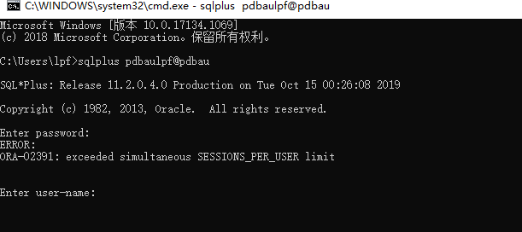

## 测试过程中遇到的问题

### 问题一：ORA-65140 创建profile 文件时出错

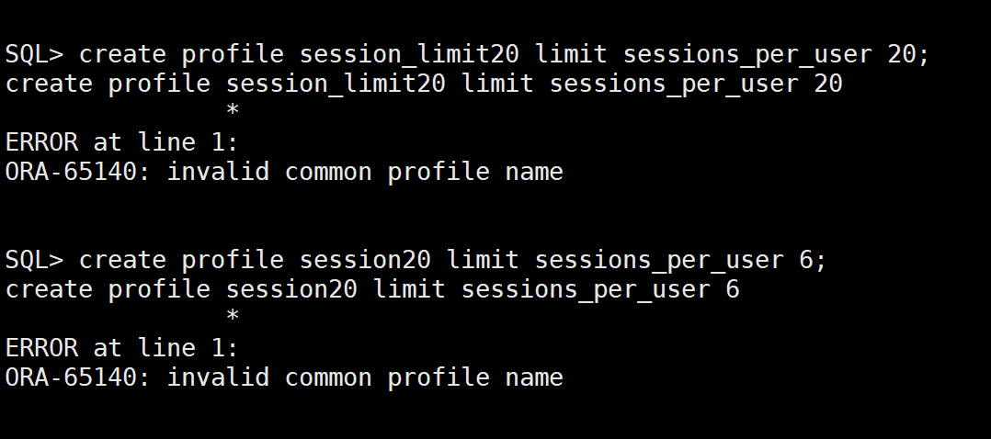

根据官方文档《error-messages-1.pdf》 3503 页 的解释：

|  |
| --- |
| ORA-65140: invalid common profile name Cause: An attempt was made to create a common profile with a name that is not valid for common profiles. Common profile names must start with C## or c## and consist only of ASCII characters. Action: Specify a valid common profile name. |

这里报错的原因是这里创建的数据库是一个CDB 数据库，因此这里创建的profile 也是common profile， 而common profile 文件名需要以 c## 或者 C## 开头。

正确的语句应该是：

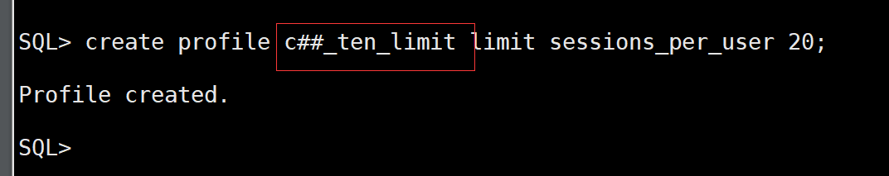

### 问题二：ORA-65141 登录pdb时创建一个profile 文件出现异常 ORA-65141

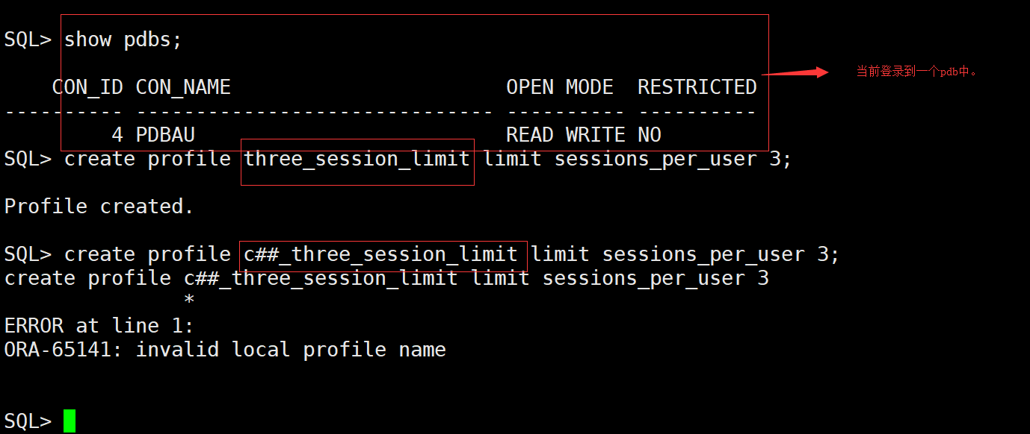

ORA-65141: invalid local profile name

从oracle12c的官方文档《error-messages-1.pdf》中关于 ORA-65141 异常的解释

|  |
| --- |
| ORA-65141: invalid local profile name Cause: An attempt was made to create a local profile with a name that is not valid for local profiles. Local profile names cannot start with C## or c##. Action: Specify a valid local profile name. |

这里报错是因为，此时登录 的是一个pdb，在这种上下文中，创建的profile文件属于本地 profile (local profile )， 本地profile 文件不能以 c## 或者 C## 开头。 因此这里第一个create profile 语句没有问题，第二个报错。

oracle12c 默认模式下，可以通过 resource_limit 参数和 sessions_per_user 参数可以完成控制之后新建的连接数量，不会对原有的已连接的状态进行干扰。

但是，其实oracle中关于连接，还和oracle 数据库的模式有关（共享模式还是其他模式）， 自己目前还没有用到这个参数，这里稍作记录，以便之后进行更新。